Driving with Plato-与柏拉图一起驰骋人生

牛津大学学者解读人生里程碑的意义，一本不晦涩的哲学书

LIU LIU

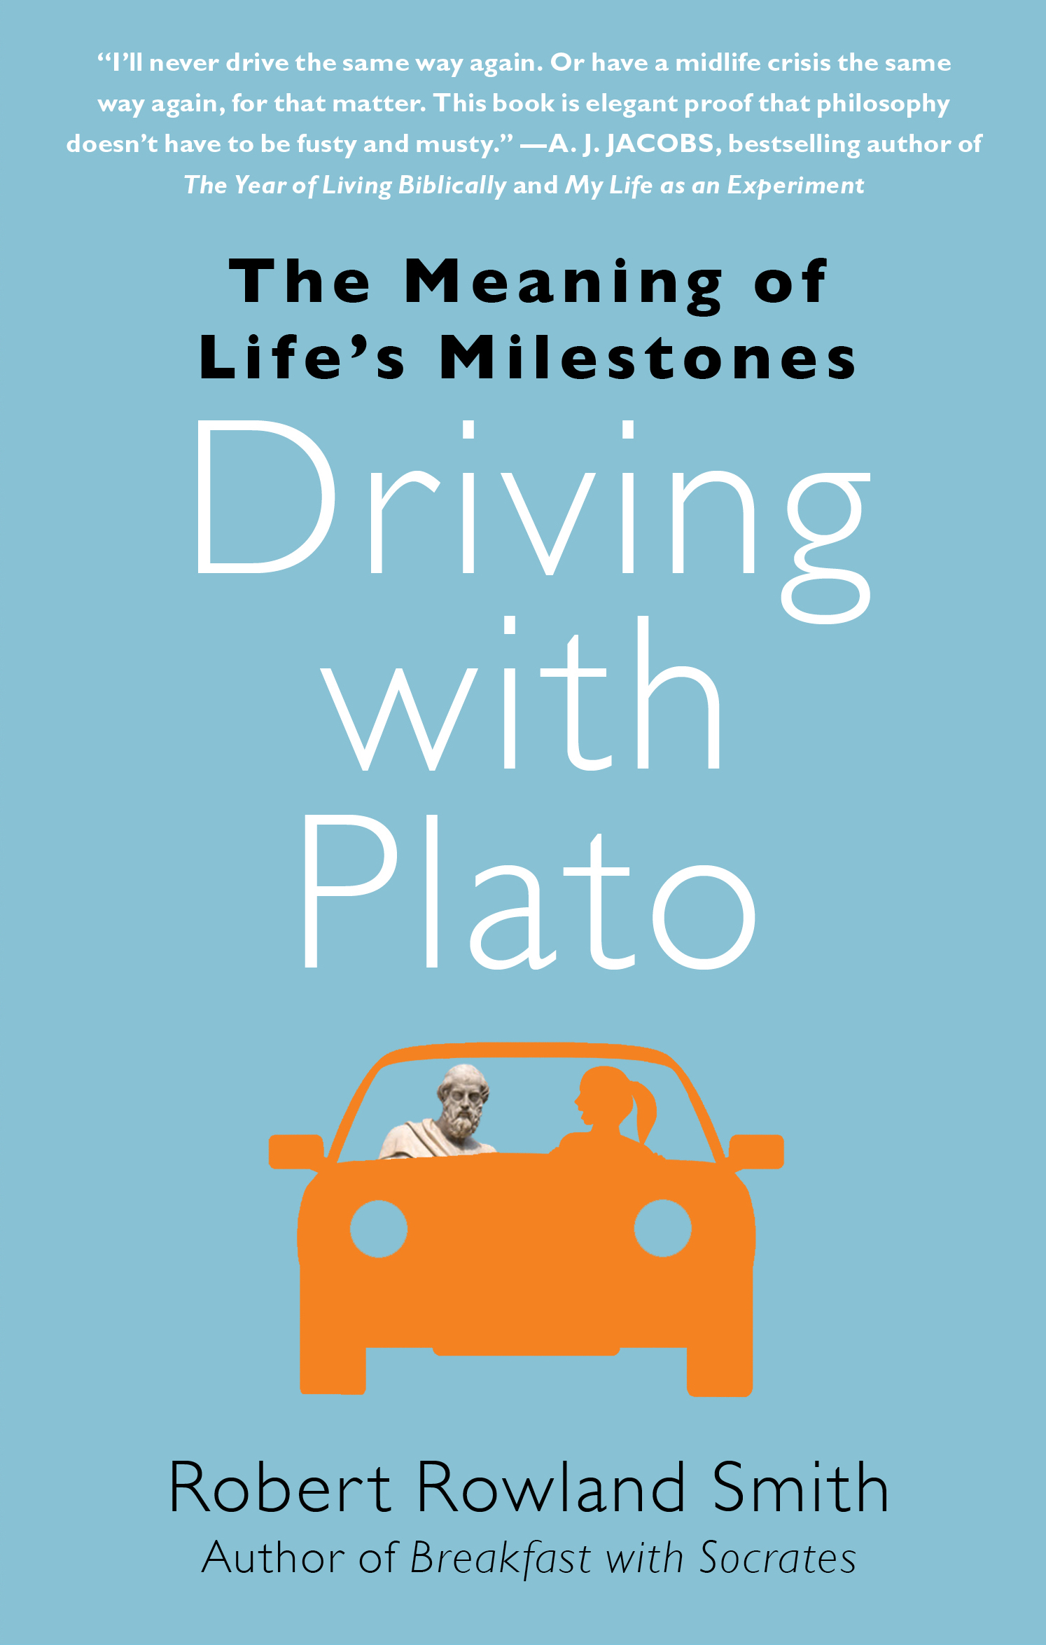

作者：Robert Rowland Smith
出版社：Free Press,2011年
索书号：B502.232/S658
馆藏地：文理馆三楼流通外文书库

书籍简介
本书对人生的阶段里程碑——出生、学开车、结婚等等进行了一次愉快且富含哲学意义的嬉戏。

作者简介：
罗伯特·罗兰·史密斯（Robert Rowland Smith），曾用10年时间在牛津大学万灵学院进修，是一位咨询专家、文学家，擅长结合哲学、文学、心理学进行创作。

推荐感言：
有人说
Life is all about balance
也有人说
Life depends on compromise
还有人说
Life is a story that each of us tells to his or her self
无论我们经历过怎样的人生，都会或多或少地感受并感慨那些足以改变我们人生轨迹的时刻所面对的取舍与选择。
Robert Rowland Smith以引人入胜的独特视角，用睿知明智的哲学力量，意趣盎然地解读一个个人生重要的转折点，引领我们与古往今来的哲学家、思想家、文学家、艺术家一起领略人生里程碑中独一无二的风景，思考那些平常却永恒的哲学命题：出生的意义是什么？生命的价值是什么？如何面对学习、工作、爱情、婚姻，成长、衰老和死亡？《与柏拉图驱车同行》解密和发现生活中的平常与精彩，帮助我们在有限的生命中探寻无限的可能。
出生
出生可能是生命最不可控的里程碑。 随机性体现在你的出生年、出生地、性别、种族、阶层等方方面面。如让·保罗·萨特所述，出生赋予了你生命却保留了与之相伴的意义。Like winning a sports car and immediately losing the keys.

上学
从出生到学步是一个自然的、事实上不可抗拒的过程，上学则是一个非有机的过程，它让你步入特定的轨道，是我们必须通过的第一个纯文化意义的里程碑。Like turning right at a crossroads instead of driving straight ahead.
亲吻
莎士比亚的罗密欧与朱丽叶让我们捕捉到如网一般飘渺和摇曳的复杂情感。那种期盼、新奇、神秘和美妙远远超越科学带来的体验和梦想。Like art, kissing is purposefulness without purpose.

贞洁
在黑格尔看来，整个世界都是由精神构成的，达芬奇的《岩石处女》表现了母亲对儿子无限的爱，让人以最纯净的归化形式来欣赏精神上的爱。Mary’s virginity provides a form of self-sacrifice. "I make myself small, so that you may be great.”

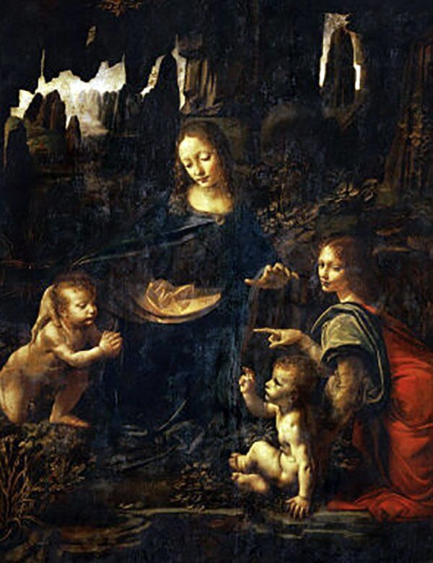

驾驶
如同弗吉尼亚·伍尔夫的房间，汽车象征着头脑和身体的自由。驾驶带给我们的自由和自信在1925年塔玛拉·德兰陂卡的自画像中得到了淋漓尽致的表现。If it’s true that you are what you drive, it is equally true that driving makes you most yourself.

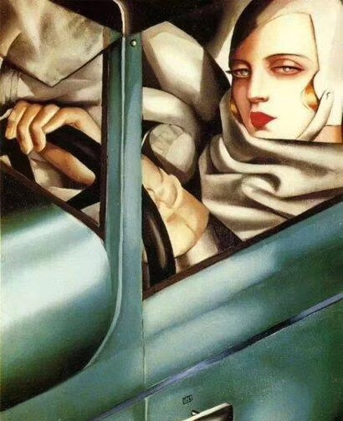

工作
赚钱、挣薪、做自己喜欢和相信的事。在职业生涯中我们以不同的占比循环着这三者的烦恼与困惑。Getting a job might be more about choosing what’s right for you at a certain period in your life than about defining you forever.

婚姻
婚姻创造了一种可持续的共同命运感。它构成一种双向流动的彼此亏欠和绝对债务。不论你是否喜欢，婚姻包含着经济与浪漫的结合，牵扯着资本的分享和分配。Love and money formed part of a single calculation, heart and head whirring in a rapid oscillation that blurred the distinction between them.

生子
孩子是父母关系的一面镜子。从出生之日起孩子便是一种记忆。他们往往先于现实存在于我们的想象中。事实上，孩子就是未来——没有孩子就没有未来。If the desire to have children depends on seeing them first in the mind’s eye, so be it.

安居
“心之所在即为家”。我们将家解读为一种情感，甚至一种精神状态。存在主义大师海德格尔坚信，人们应该靠近其生命的起源地。因为它与我们的存在息息相关。根植于时间和空间才会有本质的存在。You can’t live in a house until you live in it. In this it’s like other milestones: you don’t experience it until you experience it.

岁月
但丁在《神曲》中刻画的人到中年的灵魂激荡让我们萦怀于心。岁月总是伴随着过去的影像和挥之不去的怀旧意识。事实上，中年演绎着走向年迈的自己和曾经年轻的自己之间微妙的对抗。
At the very least, the midlife crisis hopes to disrupt what later life might otherwise become: depressingly predictable.
死亡
死亡是人生不可避免的里程碑，是庄严而神圣的真理。死亡意味着放弃，意味着终止，意味着将一切抛于身后。即使生命结束，我们依然会活在子孙的心中。Death befalls us about a century after death, giving us plenty of time--about a lifetime, as it happens--to get used to it.

